Elettiinpä ennenkin -opastus esiopetusryhmille

Kauppilanmäen museo on niin sanottu ulkomuseoalue, joka kuvastaa tehtaan työväen asuinoloja 1870-luvulta noin 1920-luvulle. Vuonna 1873 Valkeakoskella aloitti toimintansa paperitehdas ja ihmisiä muutti tänne työn perässä. Museoalueen rakennukset ovat aitoja ja oikeita taloja, joissa ihmiset ovat yli sata vuotta sitten asuneet, mutta ne eivät ole alkuperäisillä paikoillaan. Rakennukset on siirretty alueelle eri puolilta Valkeakoskea silloin kun museo perustettiin, ja haluttiin kertoa tulevillekin sukupolville miten ennen vanhaan on asuttu ja eletty.
(Museo on avattu vuonna 1960.)
Museoalueella on viisi vanhaa asuinrakennusta, savusauna, vilja-aitta ja työväentalo. Esiopetusryhmät pääsevät tutustumaan Mäntylän ja Axin taloihin sekä savusaunaan.
Museossa on hyvä muistaa, että taloissa ei saa koskea esineisiin, ellei toisin mainita. Rakennuksissa pitää myös liikkua rauhallisesti: sisällä ei juosta eikä tömistellä.

Mäntylän talo:
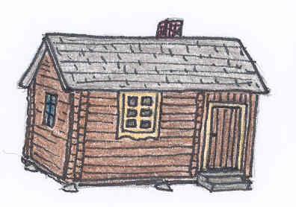

Mäntylän talo on vanhin museon taloista. Se on rakennettu 1870-luvulla, samoihin aikoihin kun paperitehdas Valkeakoskelle perustettiin ja koko paperiteollisuus täällä alkoi. Silloin paikkakunnalle muutti paljon ihmisiä, koska tehdas tarjosi töitä. Tehtaan työläiset vuokrasivat maata ja rakensivat perheelleen oman pienen talon. (Mahdollisimman läheltä työpaikkaansa, koska työpäivät olivat aluksi pitkiä, yli 12 tuntisia.)
Mökit olivat yleensä hyvin vaatimattomia ja pieniä. Niissä oli pääsääntöisesti vain huone ja keittiö. Mäntylän taloonkin jo sisään mentäessä huomaa mökin pienuuden ja mataluuden. Oviaukko on matala siksi, ettei lämpö karkaa ulos hukkaan niin paljon kuin isosta oviaukosta. (Ihmiset saattoivat entisaikaan olla myös hieman lyhyempiä, koska ravinto ei aina ollut monipuolista, niin ei välttämättä kasvettu kovin pitkiksi.)
Sisällä talossa on eteiskeittiö ja yksi huone. (Esineitä ja asioita keittiössä: mm. ruoan valmistaminen avoliedellä eli piisillä, pata raakussa, kolmijalka, puusta veistetyt kauhat hyllyillä yms.)
Talvella eteiskeittiö oli kylmä; raot hirsien välissä, joista lumi saattoi tulla sisään. (Esineitä naulakossa: jääkengät, talvikalastukseen tuura, jolla tehtiin reikä jäähän, ja jääkauhalla nosteltiin jäämurska avannosta pois. Myös kenkiin sidottavat luistimet – tehtaalaisilla oli huokeat harrastukset.) Nurkassa korento eli vesikorento: koteihin ei tullut juoksevaa vettä kun ei ollut vesijohtoja, joten käyttövesi haettiin itse järvestä tai kaivosta. Vesikorennon avulla kaksi ihmistä sai kannettua painavan vesisaavin tai ämpärit. Naulassa roikkuu puntari (käsivaaka), jota käytettiin esim. kalojen punnitsemiseen.
Huone on pieni ja vaatimaton, kuitenkin siinä on asunut iso perhe: äiti, isä ja 9 lasta! Ei ollut jokaiselle omaa huonetta. Ei ollut sähköä, eli ei mitään sähköllä toimivia laitteita eikä koneita. Ei ollut myöskään sisävessaa eikä suihkua. Muutama huonekalu: sänky, pari tuolia, arkku, pöytä, kehto, jossa nukkui pienimmäinen, loput lapset nukkuivat lattialla (olkien tai patjojen päällä). Ei välttämättä ollut mattoja vaan tehtaalta saatiin konevilttiä, joka eristi kylmyyttä. Kun ei ollut sähkövaloja, niin valoa saatiin päreistä jotka laitettiin palamaan pärepihtiin tai seinänrakoihin, sekä kynttilöistä tai öljylampuista, (tietysti myös luonnonvalo ulkoa). Takkatuli lämmitti.

Savusauna:

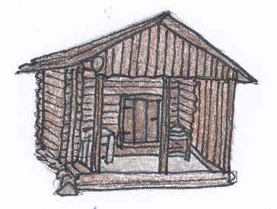

Saunan oviaukko on pieni ja matala, ettei lämpö karkaa ulos.
Koska sisällä taloissa ei ollut suihkua, niin peseydyttiin ulkosaunassa. Vesi piti itse kantaa kaivosta tai järvestä saunaan.
Peseytymisessä vettä ei käytetty ylenpalttisesti, koska vesi oli hankalasti saatavilla. Pestiin vain nopeasti hiet pois sitten kun saunan kuumuus oli hoitanut itse puhdistumisen: lian ja syöpäläiset pois. Talvisin juostiin lumihankeen.
Myös vaatteet ja muut tekstiilit vietiin aika ajoin kuumaan saunaan: kuumuus tuhosi syöpäläiset. Syöpäläiset olivat siis kirppuja, luteita, täitä, torakoita, ym. ötököitä. (Olivat ennen yleisiä kodeissa, vaikka siivottiinkin.)
Ruoka-aineitakin kuivattiin saunassa: viljat, lihat, kalat, marjat ym. säilyivät kuivattuina pitkään, kun ei ollut sähköä, niin ei myöskään jääkaappeja ruoan säilyttämiseen.

(Saunassa on lisäksi myös synnytetty, sekä pesty kuolleet ennen hautaamista. Siellä on myös tehty kansanparannushoitoja, kuten kuppausta ym.)

Axin talo:
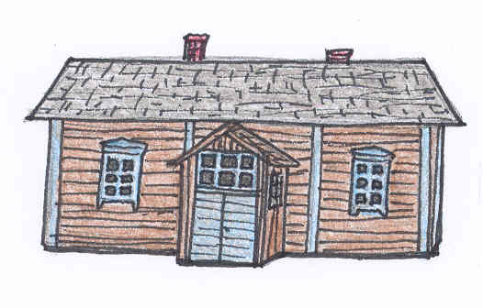
Tehtaan mestarin talo, jossa asui Esaias Ax, vaimonsa Amanda ja heidän kuusi lastaan. Koti on varakkaampi: talo on isompi, siinä on eteinen, pirtti, pakari (eli keittiö), ja isännän kamari. Huonekaluja ja tavaroita on enemmän. (Ulkona voi verrata Axin taloa ja Mäntylän taloa. Koosta huolimatta molemmat on kuitenkin itse rakennettu hirsistä ja niissä on pärekatot.)
Pakari (eli keittiö), jossa ruoanlaiton lisäksi leivottiin. Hämeessä oli tapana leipoa hapanta ruisleipää vain pari kertaa vuodessa, mutta kerralla leivottiin isompi määrä. (Valmiit leivät nostettiin ylös katonrajaan vartaisiin kuivumaan, ja siellä ne säilyivät pitkiä aikoja pilaantumatta.)
Taikinakaukalossa vaivattiin leipätaikina. Leipomispöydällä on mm. varpuvispilä ja härkin sekoittamiseen, leipäluu taikinan kaapimiseen ja muotoiluun, leipäsarvi reiän tekoon leivän keskelle, jotta saatiin leivät ylhäälle vartaisiin kuivumaan, jäniksenkäpälällä pyyhittiin jauhot tarkasti talteen leipomispöydältä.
Tärkeimpiä sen ajan ruokia olivat leipä ja puuro. Valkeakoskella myös kalastettiin paljon. Kotieläimistä oli hyötyä. Lehmistä saatiin maitoa, lihaa yms. mutta myös nahka ja luut käytettiin: esim. leipäluu ja leipäsarvi. Kirnulla kirnuttiin kermasta voita.
Uunin otsalla on silitysrautoja (malleja on ollut kolme: kuumennettu luoti laitettu raudan sisälle, tai kuumat hiilet, tai kuumennettiin koko silitysrauta).
Kaulauspuut ovat puhtaan pyykin käsimankelointiin.
Pirtin puolella huonekaluja on enemmän, sekä kangaspuut, rukki, ja vyyhdinpuut. Vaatteet ja tekstiilit tehtiin yleensä itse. Kotieläimistä, kuten lampaasta saatiin villaa, joka kerittiin keritsimillä, karstattiin karstoilla tasalaatuiseksi ja kehrättiin rukilla langaksi. Langasta neulottiin lapasia, sukkia, paitoja ym. Voitiin myös kutoa kangaspuilla kankaaksi ja kankaasta ommella vaatteiksi. Kangaspuilla kudottiin tietysti myös mattoja.
Päästävedettävä sänky, joka on lyhyt siksi, että huoneeseen saatiin päiväksi työskentelytilaa kun sänky työnnettiin kasaan, ja yöksi nukkumaan mentäessä vedettiin taas pitkäksi.
(Seinätauluissa on uskonnollisia aiheita, Raamattu pöydällä: uskonto oli tärkeä entisajan ihmisille. Se sekoittui vanhaan kansanuskoon, jossa uskottiin yhä myös tonttuihin, haltijoihin ja kummituksiin.)
Tallukkaat (eli kangasjalkineet) on tehty tehtaalta saadusta koneviltistä ja niiden pohja remmistä. Köyhemmissä perheissä jalkineet saattoivat olla yhteiset monen perheenjäsenen kesken. Kesällä oltiin paljon paljain jaloin, mutta talvella joutui ehkä odottamaan vuoroaan, jos joku toinen oli ainoilla kengillä ulkona.
Tehtaan vaikutus näkyi kodeissa muutenkin, konevilttiä käytettiin myös mattoina, peittoina ja niistä tehtiin vaatteita. Seinät päällystettiin usein tehtaan konepaperilla. Esim. Tampereella saatettiin päällystää seinät sanomalehtipaperilla, mutta Valkeakoskella käytettiin tehtaan ruskeaa konepaperia. (Oikeat tapetit olivat kalliita, haluttiin kuitenkin peittää arkisia hirsiseiniä. Paperointi suojasi myös hirsien raoista sisälle pyrkiviltä viimalta ja syöpäläisiltä.)

(Niemen talon piha:
Vaikka oltiin tehtaalla töissä, niin silti elettiin vielä hyvin pitkälle niin sanotussa omavaraistaloudessa. Eli suurin osa ruoka- ym. tarpeista saatiin omasta pihapiiristä. Lähes jokaisen mökin vieressä oli aitaus ainakin yhdelle sialle. Kanoja oli usein myös, sekä lampaita, joskus jopa lehmä tai hevonen. Pihalla oli myös kasvimaat ja marjapensaita. Entisaikaan, ja yhä edelleen kasvimailla kasvatetaan esim. perunaa, porkkanaa, kaalia, sipulia, yms. (myös yrttejä ja maustekasveja). Marjoista, omenoista ja raparperista tehtiin mehua, hilloja yms.
Kauppoja kyllä oli, mutta ei samanlaisia kuin tänä päivänä, joista saa lähes kaikkea mahdollista. Aikoinaan kaupasta haettiin esim. sokeria, suolaa ja kahvia, joita ei omassa maassa pystynyt kasvattamaan.)

